«Как одевать ребенка летом»
Некоторые родители допускают ошибку, стараясь одеть малыша как можно теплее. Ведь не секрет, что перегревание приводит к не менее серьезным проблемам, чем переохлаждение. Итак, попробуйте разобраться, как должен быть одет ребенок, отправляющийся в детский сад.
ВСЯ ЛЕТНЯЯ ОДЕЖДА ДОЛЖНА БЫТЬ:
- Из натуральных тканей. Лучше всего подойдет хлопок.
- Светлых оттенков. Светлые тона защищают от перегрева, так как отражают солнечные лучи.
- Практичной и удобной.
Обратите внимание на то, как одеваетесь вы. Если вам не холодно в футболке, то и вашему ребенку тоже не холодно. Учитывайте, что ваш ребенок находится в движении.
Не зависимо от погоды плечи ребенка должны быть всегда прикрыты, так как они наиболее подвержены сгоранию.
А главное не забывайте о головном уборе!
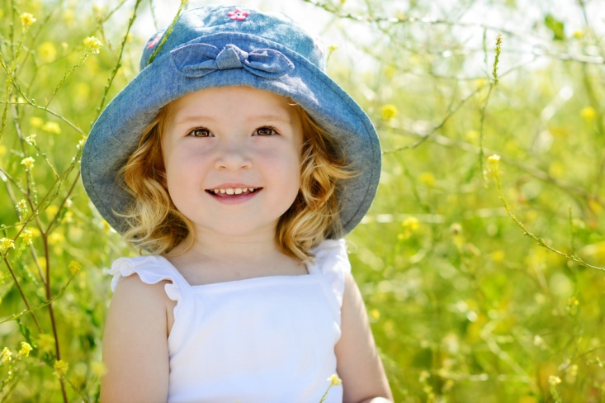
У каждого ребёнка в жаркую погоду обязательно должен быть головной убор, который защитит его от солнечного удара.
Из большого многообразия летних головных уборов самыми надежными в плане защиты от солнечных лучшей оказались кепки и панамки. Оптимально выбрать модель с регулирующимся обхватом головы, а для девочек – еще с отверстием для косичек и хвостиков. Помните о том, что, приведя ребенка без головного убора (даже если за окном ни намека на солнце, вы можете столкнуться с тем, что вас отправят домой. На этот случай всегда имейте в шкафчике запасной вариант.
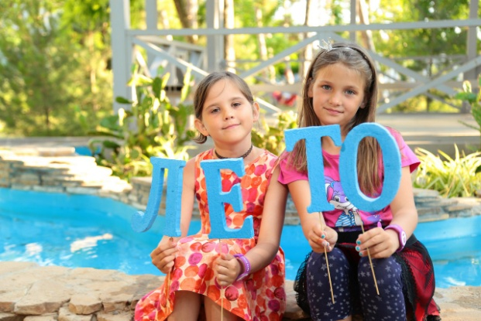
Теперь для вас не составит сложности одеть ребенка летом в любую погоду.

А так же помните, что в группе обязательно необходим запас сменной одежды:
Всегда нужно иметь необходимый минимум одежды в шкафчике ребенка – трусы, колготки, носки, футболки. Детки могут пролить на себя компот, очень активно помыть руки и намочить рукава, или случайно описаться во время сна.
Гуляйте летом с ребёнком как можно больше. Организовывайте прогулки таким образом, чтобы ребёнка оздоровить и закалить. Из специальных мер закаливания используйте воздушные ванны, солнечные ванны, водные процедуры

